|  |  |  |  |  |
| --- | --- | --- | --- | --- |
| Nombre del Caso de Uso | Empleado Coach | | ID Único: | SG001 |
| Actor(es) | Cliente | | | |
| Descripción | Permitir que el cliente ingrese sus datos para asi suscribirce a la base para estar ingresado | | | |
| Evento Desencadenado | Que al realisar esta tarea podamos ingresar los datos el cliente sea inscrito y asi pueda tener acceso al mismo. | | | |
| Tipo de Desencadenador | Externo | | | |
| Pasos Realizados | | Información de los Pasos | | |
| 1. Solicita inscripción | | Al solicitar el cliente la inscripcion el empleado dara orden de datos | | |
| 1. Registro de datos | | Se ingresa toda la informacion para el registro de datos | | |
| 1. Pago obligatorio | | Se realizara el pago para completar el proceso | | |
| 1. Se solicita el ingreso del cliente | | Al hacer el CheckIn se guarda su deceso | | |
| Precondición | Se almacena en la base | | | |
| Postcondiciones | 1. Almacenamiento de los ingresos y egresos del empleado 2. Almacenamiento del horario del Empleado 3. Gestión de tiempos para la ejecución de tareas 4. Control de Clases impartidas | | | |
| Suposiciones | 1. Control en el pago de condiciones | | | |
| Requerimiento Cumplido | 1. Mantener el control de | | | |
| Cuestiones Pendientes | N/A | | | |
| Prioridad | Alta | | | |
| Riesgo | Bajo | | | |

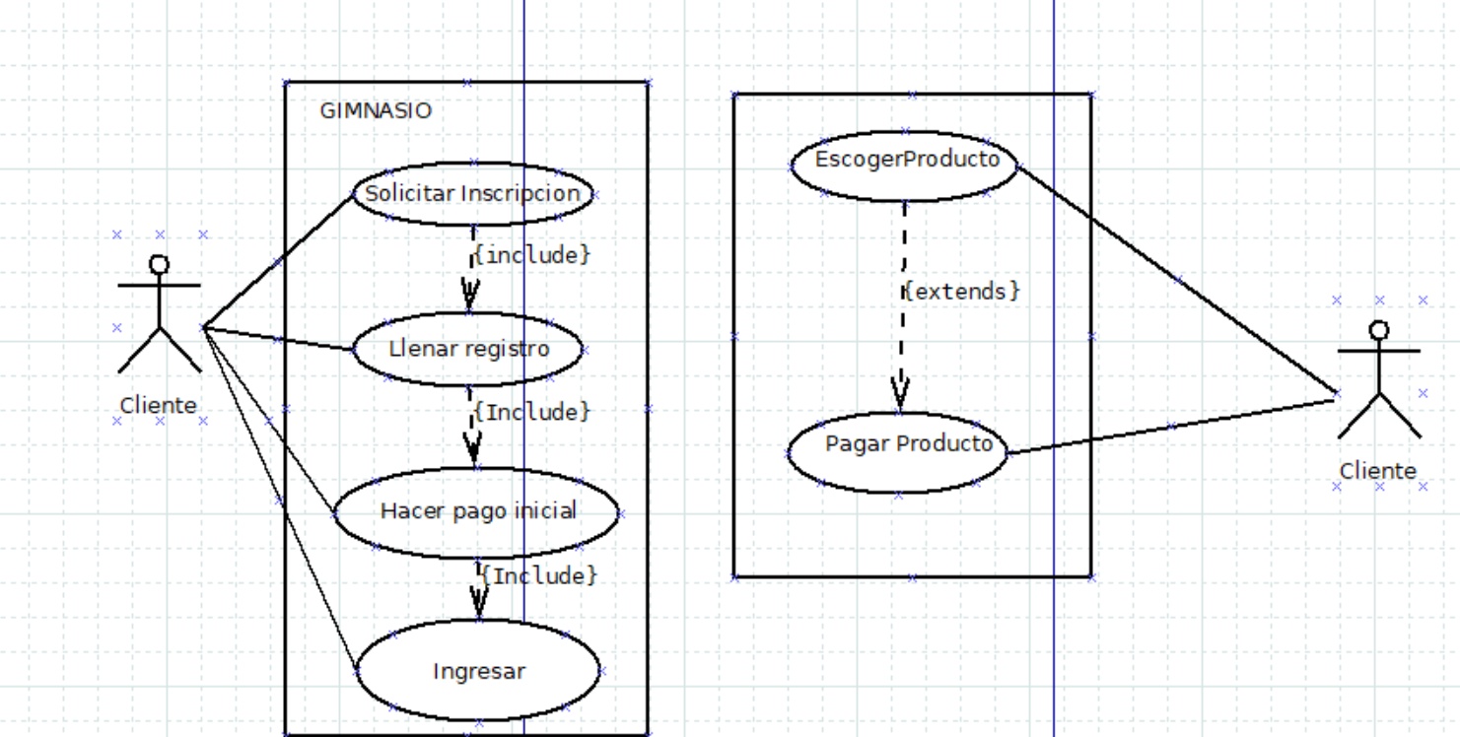

|  |  |  |  |  |
| --- | --- | --- | --- | --- |
| Nombre del Caso de Uso | Empleado Limpieza | | ID Único: | SG002 |
| Actor(es) | Administrador/Base de Datos | | | |
| Descripción | Permite al Administrador validar la asistencia del empleado de limpieza en su horario de trabajo, así como poder mantener un control sobre sus actividades dentro del Gimnasio. | | | |
| Evento Desencadenado | Al crear esta tarea se guarda la información seleccionada en el control del empleado, a través de la participación del Administrador, así mismo mantener el control del acceso del empleado para así validar el pago de su sueldo. | | | |
| Tipo de Desencadenador | Interno | | | |
| Pasos Realizados | | Información de los Pasos | | |
| 1. Se registra el ingreso del empleado | | Al hacer el CheckIn se guarda su ingreso | | |
| 1. Registrar las actividades del empleado dentro del Gimnasio | | Guardar la información sobre la limpieza realizada en el entorno | | |
| 1. Se registra el egreso del empleado | | Al hacer el CheckIn se guarda su deceso | | |
| Precondición | N/A | | | |
| Postcondiciones | 1. La información se almacena en la base de datos 2. La asistencia del empleado se almacena en la base de datos | | | |
| Suposiciones | Se supone que el empleado realice el “CheckIn” en su entrada y salida, dentro del horario establecido | | | |
| Requerimiento Cumplido | 1. Mantener el control de asistencia del empleado 2. Establecer un horario en las máquinas para su uso, limpieza, etc. | | | |
| Cuestiones Pendientes | N/A | | | |
| Prioridad | Bajo | | | |
| Riesgo | Bajo | | | |

|  |  |  |  |  |
| --- | --- | --- | --- | --- |
| Nombre del Caso de Uso | Empleado Coach | | ID Único: | SG003 |
| Actor(es) | Administrador/Coach/Base de Datos | | | |
| Descripción | Permite al administrador poder registrar las actividades realizadas por el Coach así mismo su horario y espacios libres que maneja, incluso la cantidad de clases que imparte si es el caso. | | | |
| Evento Desencadenado | Al crear esta tarea se guarda la información seleccionada en el control del empleado, a través de la participación del Administrador el cual registra los horarios del Coach, así mismo mantener el control del acceso del empleado para así validar el pago de su sueldo, como el uso de las maquinas del Gimnasio y el horario de sus clases si es que imparte. | | | |
| Tipo de Desencadenador | Externo | | | |
| Pasos Realizados | | Información de los Pasos | | |
| 1. Se registra el ingreso del empleado | | Al hacer el CheckIn se guarda su ingreso | | |
| 1. Registro de horario de clases | | Guardar la información sobre el horario, lugar, uso de máquinas y el nombre del Coach que se encarga de impartir la clase | | |
| 1. Registrar las actividades del empleado dentro del Gimnasio | | Guardar la información sobre las asesorías que realizada | | |
| 1. Se registra el egreso del empleado | | Al hacer el CheckIn se guarda su deceso | | |
| Precondición | Existencia de un Coach | | | |
| Postcondiciones | 1. Almacenamiento de los ingresos y egresos del empleado 2. Almacenamiento del horario del Empleado 3. Gestión de tiempos para la ejecución de tareas 4. Control de Clases impartidas | | | |
| Suposiciones | 1. Se supone que el Coach mantiene un horario fijo 2. Se supone que el Coach registra su entrada y salida | | | |
| Requerimiento Cumplido | 1. Mantener el control de asistencia del empleado 2. Establecer un horario en las máquinas para su uso por clase 3. Controlar el horario del Coach para su asignación a tareas | | | |
| Cuestiones Pendientes | N/A | | | |
| Prioridad | Alta | | | |
| Riesgo | Bajo | | | |

|  |  |  |  |  |
| --- | --- | --- | --- | --- |
| Nombre del Caso de Uso | Empleado Mantenimiento | | ID Único: | SG004 |
| Actor(es) | Empleado Mantenimiento | | | |
| Descripción | Permite al Administrador validar la asistencia del empleado de mantenimiento en su horario de trabajo, así como poder mantener un control sobre sus actividades dentro del Gimnasio. | | | |
| Evento Desencadenado | Al crear esta tarea se guarda la información seleccionada en el control del empleado, a través de la participación del Administrador, así mismo mantener el control del acceso del empleado para así validar el pago de su sueldo. | | | |
| Tipo de Desencadenador | Interno | | | |
| Pasos Realizados | | Información de los Pasos | | |
| 1. Se registra el ingreso del empleado | | Al hacer el CheckIn se guarda su ingreso | | |
| 1. Registrar las actividades del empleado dentro del Gimnasio | | Guardar la información sobre el mantenimiento realizado en el entorno | | |
| 1. Se registra el egreso del empleado | | Al hacer el CheckIn se guarda su deceso | | |
| Precondición | N/A | | | |
| Postcondiciones | 1. La información se almacena en la base de datos 2. La asistencia del empleado se almacena en la base de datos | | | |
| Suposiciones | Se supone que el empleado realice el “CheckIn” en su entrada y salida, dentro del horario establecido | | | |
| Requerimiento Cumplido | 1. Mantener el control de asistencia del empleado 2. Establecer un horario en las máquinas para su uso, mantenimiento, etc. | | | |
| Cuestiones Pendientes | N/A | | | |
| Prioridad | Bajo | | | |
| Riesgo | Bajo | | | |

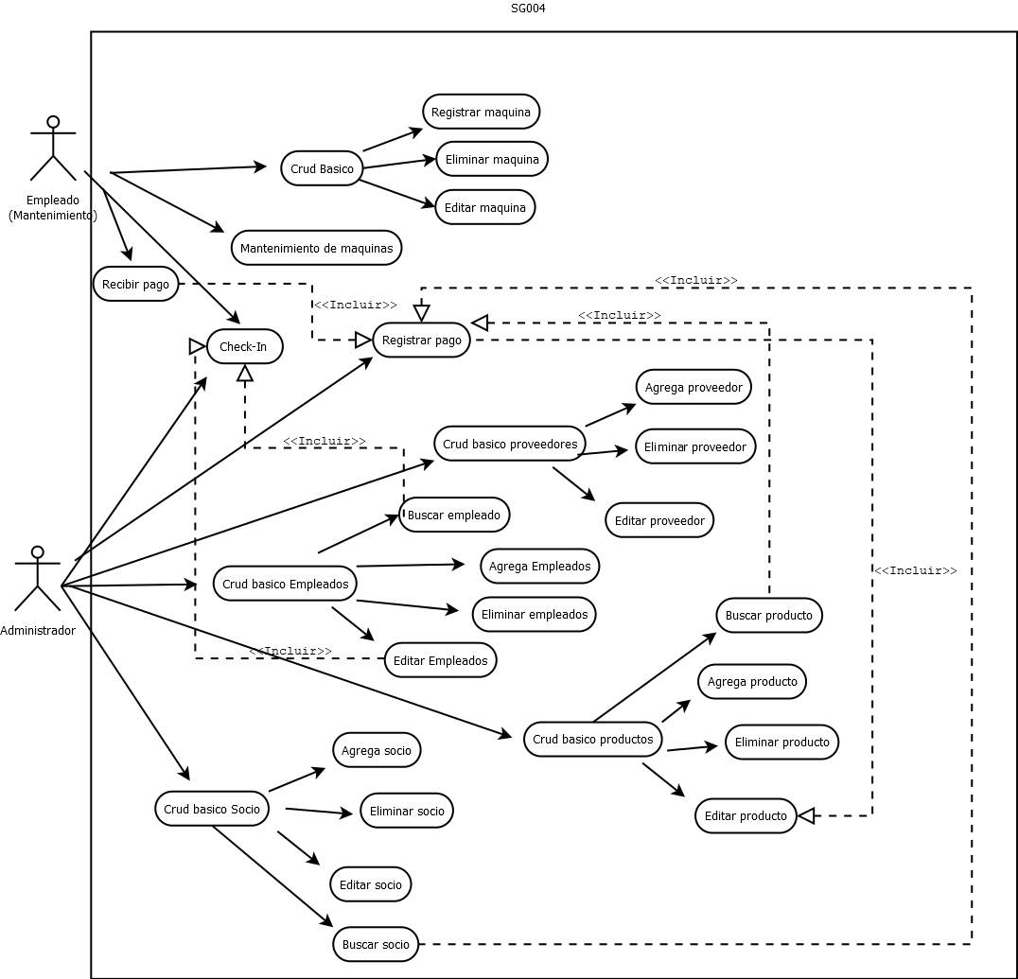

|  |  |  |  |  |
| --- | --- | --- | --- | --- |
| Nombre del Caso de Uso | Empleado Coach | | ID Único: | SG005 |
| Actor(es) | Administrador/Proveedor/Base de Datos | | | |
| Descripción | Permite al administrador poder solicitar productos necesarios para ser vendidos al cliente, además de modificar el inventario de los mismos, así como las entradas y salidas del sistema. | | | |
| Evento Desencadenado | Al crear esta tarea se guarda la información seleccionada en el control de entradas y salidas, haciendo que el administrador pueda solicitar nuevos datos acerca de la cantidad de productos en stock. | | | |
| Tipo de Desencadenador | Externo | | | |
| Pasos Realizados | | Información de los Pasos | | |
| 1. Se valida la cantidad en stock. | | Al querer hacer el pedido de producto se verifica que la cantidad de el mismo entre en los parámetros necesarios para ser solicitado. | | |
| 1. Se solicita el producto | | Se solicita el producto necesario con el proveedor | | |
| 1. Registrar la cantidad recibida | | Guardar la información sobre el producto recibido, modificando de esta manera las entradas y salidas del sistema, así como el inventario que se tiene de los diversos productos. | | |
| 1. Pagar producto | | Una vez corroborados los datos de la entrega se realiza el pago, modificando nuevamente las entradas y salidas del sistema. | | |
| Precondición | Existencia de un proveedor | | | |
| Postcondiciones | 1. Modificación de inventario 2. Modificación de entradas y salidas monetarias | | | |
| Suposiciones | 1. Se supone que el proveedor trae todo el producto solicitado | | | |
| Requerimiento Cumplido | 1. Mantener el control de inventario del producto 2. Mantener el control de entradas y salidas | | | |
| Cuestiones Pendientes | N/A | | | |
| Prioridad | Media | | | |
| Riesgo | Bajo | | | |

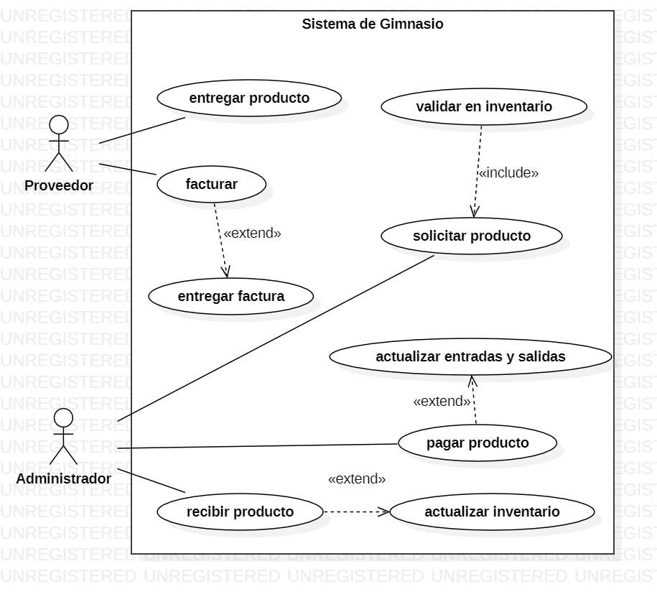

|  |  |  |  |  |
| --- | --- | --- | --- | --- |
| Nombre del Caso de Uso | Administrador | | ID Único: | SG006 |
| Actor(es) | Administrador/Base de Datos | | | |
| Descripción | Permite al administrador poder registrar las actividades realizadas en el gym. | | | |
| Evento Desencadenado | Al crear esta tarea se guarda la información seleccionada en el control del empleado, administración de productos y través de todos los que participan en el gym como por ejemplo registra los horarios de los empleados, así mismo mantener el control del acceso de los empleados para así validar el pago de sus sueldo, como el uso de las maquinas del Gimnasio y venta/compra de productos. | | | |
| Tipo de Desencadenador | Interno | | | |
| Pasos Realizados | | Información de los Pasos | | |
| 1. Registrará ingresos | | Al hacer el CheckIn se guarda su ingreso | | |
| 1. Registro de usuarios | | Registra o agrega usuarios tales como socios, empleados, proveedores, etc. | | |
| 1. Actualización de usuarios | | Actualiza usuarios tales como socios, empleados, proveedores, etc. | | |
| 1. Elimina usuarios | | Elimina usuarios tales como socios, empleados, proveedores, etc. | | |
| 1. Busca usuarios y productos | | Busca registros de usuarios o productos en la base de datos. | | |
| 1. Registra pagos | | Administra pagos tanto para empleados como para productos. | | |
| Precondición | Que tenga conocimiento del sistema | | | |
| Postcondiciones | 1. Manejo general de CRUDS | | | |
| Suposiciones | 1. Se supone que el administrador tiene el conocimiento de todo el sistema | | | |
| Requerimiento Cumplido | 1. Mantener el control de todo el sistema | | | |
| Cuestiones Pendientes | N/A | | | |
| Prioridad | Alta | | | |
| Riesgo | Alta | | | |

